**新 书 推 荐**

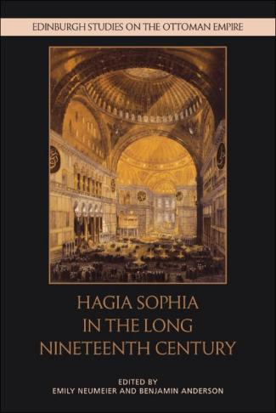**中文书名：《圣索菲亚大教堂：19世纪以来漫长的身份转型》**

**英文书名：HAGIA SOPHIA IN THE LONG NINETEENTH CENTURY**

**作 者：Emily Neumeier and Benjamin Anderson**

**出 版 社：Edinburgh University Press**

**代理公司：ANA/Jessica**

**页 数：312页**

**出版时间：2025年8月**

**代理地区：中国大陆、台湾**

**审读资料：电子稿**

**类 型：历史**

**内容简介：**

**圣索菲亚大教堂，在历史长河中历经多次身份嬗变：起初是教堂，随后变为清真寺，后又成为博物馆。1500年来，以其穹顶，它一直是伊斯坦布尔天际线上的一座标志性建筑。如今，尽管其官方地位仍存争议，但它俨然已是一座公认的世界性历史遗迹。**

在漫长的19世纪中，圣索菲亚大教堂形成了它的世界级声誉。彼时，欧洲人开始认识到它的建筑意义。但在塑造圣索菲亚大教堂成为历史遗迹的过程中，当地人扮演了怎样的角色呢？在研究这个问题时，本书突破了单一的西方视角，深入到了奥斯曼帝国的官员和伊斯坦布尔多元化的居民社区中。

本书按照时间顺序编写，以18世纪40年代对教堂的大规模修缮和1934年变为博物馆这一身份转型作为重要的时间节点，追溯了奥斯曼人心中圣索菲亚大教堂的形象逐渐发生转变的过程：从**鲜活的清真寺建筑群**（imaret）变为一座**凝固的历史遗迹**（eser），也即，从**生活场所**转变为**考古遗存**。

【本书核心特色】

·多维度为这座单一的历史遗迹“作传”。

·九大章节融合历史学与艺术史领域的多种方法论。

·着重关注奥斯曼帝国及其周边地区的声音，突破传统西方视角。

·系统梳理圣索菲亚大教堂的建筑结构、装饰及周边环境变迁。

·为感兴趣的读者和现代研究提供非西方中心的观察角度。

·为关注多元历史视角和标志性历史遗迹文化转型的读者提供宝贵见解。

**作者简介：**

**埃米莉·诺伊梅尔（Emily Neumeier）**是天普大学（Temple University）伊斯兰艺术与建筑的助理教授。她专注于东地中海地区的视觉和空间文化，特别是奥斯曼帝国时期。她的研究发表在《国际伊斯兰建筑杂志》（*International Journal of Islamic Architecture*）、《奥斯曼和土耳其研究协会会刊》（*Journal of the Ottoman and Turkish Studies Association*）以及《历史与人类学》（*History and Anthropology*）等刊物上。

**本杰明·安德森（Benjamin Anderson）**是康奈尔大学（Cornell University）艺术史与古典学副教授。他著有《早期中世纪艺术中的宇宙和社群》（*Cosmos and Community in Early Medieval Art*，耶鲁大学出版社，2017年）。合编作品有《拜占庭研究是殖民主义学科吗？走向批判性历史研究》（*Is Byzantine Studies a Colonialist Discipline? Toward a Critical Historiography*，宾夕法尼亚州立大学出版社，2023年）和《拜占庭地区：城市空间与政治行动》（*The Byzantine Neighbourhood: Urban Space and Political Action*，劳特利奇出版社，2022年）。

**媒体评价：**

“圣索菲亚大教堂，它以教堂身份存在了千年之久、以清真寺身份存在了五个世纪，作为博物馆亦有九十年历史。然而，对于那些能够忽略其目前尚存的争议的人来说，这座古建筑仍有许多值得探索之处。近代以来，它仍存在着一段充满研究价值的历史时期。这本出色的合集让我们能够有机会了解这段历史。”

——埃德赫姆·埃尔德姆（Edhem Eldem），海峡大学（Boğaziçi University）

**感谢您的阅读！**

**请将反馈信息发至：版权负责人**

**Email**：**[Rights@nurnberg.com.cn](mailto:Rights@nurnberg.com.cn)**

安德鲁·纳伯格联合国际有限公司北京代表处

北京市海淀区中关村大街甲59号中国人民大学文化大厦1705室, 邮编：100872

电话：010-82504106, 传真：010-82504200

公司网址：[http://www.nurnberg.com.cn](http://www.nurnberg.com.cn/)

书目下载：<http://www.nurnberg.com.cn/booklist_zh/list.aspx>

书讯浏览：<http://www.nurnberg.com.cn/book/book.aspx>

视频推荐：<http://www.nurnberg.com.cn/video/video.aspx>

豆瓣小站：<http://site.douban.com/110577/>

新浪微博：[安德鲁纳伯格公司的微博_微博 (weibo.com)](https://weibo.com/1877653117/profile?topnav=1&wvr=6)

微信订阅号：ANABJ2002

